福建省南安市乐峰中学2014中考化学基础过关测试题：第7讲常见的盐 化学肥料

一、选择题(每道题只有一个选项符合题意)
1．下列关于化肥的说法正确的是( )。
A．过磷酸钙[Ca(H₂PO₄)₂和CaSO₄的混合物]属于氮肥
B．凡施用过化肥的蔬菜都会危害健康
C．硫酸钾与熟石灰混合、研磨，能闻到刺激性的气味
D．合理施用化肥能提高农作物的产量
2．对于复分解反应，X＋2NaOH===2Y＋Cu(OH)₂↓，下列分析中正确的是( )。
A．X一定是CuCl₂ B．相对分子质量大小：X＞Y
C．Y可能是H₂O D．Y可能是Na₂SO₄
3．下列实验现象描述正确的是( )。
A．将红热铁丝插入氧气中，火星四射，放出大量的热，生成黑色固体
B．硫酸铜与氢氧化钠溶液混合，产生白色沉淀
C．充分加热碳酸氢铵固体，生成黑色物质
D．“铜绿”与盐酸混合，得到无色溶液
4．下列实验不正确的是( )。
选项 | 实验目的 | 所用试剂或方法
A | 鉴别氯化铵和氯化钙 | 分别加入熟石灰，研磨，闻气味
B | 除去硬水中的可溶性钙、镁化合物 | 煮沸或蒸馏
C | 除去硫酸镁溶液中的硫酸 | 加入过量的Ba(OH)₂溶液，过滤
D | 鉴别羊毛织物和涤纶织物 | 分别点燃，闻气味
5.除去下列物质中的少量杂质(括号内为杂质)，所选用的试剂和操作错误的是( )。
选项 | 物质(杂质) | 选用试剂及操作
A | CaCO₃(CaCl₂) | 加水，将固体溶解后过滤
B | Cu粉(Fe粉) | 加过量稀盐酸，充分反应后过滤
C | KCl溶液(MgCl₂) | 加适量NaOH溶液，过滤
D | CO₂气体(水蒸气) | 将气体通入盛有浓硫酸的洗气瓶
6.下列物质在水溶液中能大量共存的是( )。
A．HCl、Ca(OH)₂、NaNO₃ B．NaCl、K₂CO₃、H₂SO₄
C．HCl、BaCl₂、CuSO₄ D．KNO₃、NaOH、Na₂CO₃
7．下列有关化肥的说法正确的是( )。
A．化肥是复合肥中的一类肥料 B．硝铵不能与熟石灰混合施用
C．尿素属于盐，是复合肥料 D．要大量施用化肥才能够获得高产
8．(2011年佛山)学习化学时可用下图描述某些相互关系，下列选项正确的是( )。

选项 | X | Y
A | 溶质 | 溶液
B | 钾肥 | 氮肥
C | 复分解反应 | 中和反应
D | 原子核 | 核外电子
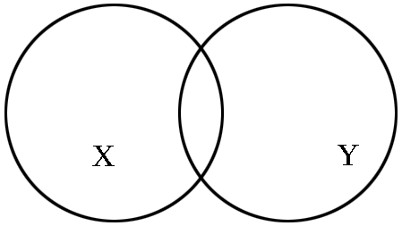
9．某固体粉末可能由氢氧化钠、氢氧化钙、碳酸钠和碳酸钙中的一种或几种组成，现进行如下实验：①取少量固体加入足量的水，搅拌，有不溶物；②过滤，向滤液中加入盐酸，有气泡产生。下列对固体粉末成分的判断中，不正确的是( )。
A．一定有碳酸钠 B．可能有氢氧化钠
C．一定有碳酸钙 D．可能有氢氧化钙
10．化学扑克中有一种游戏，玩法规则是：上家出一张牌，下家跟着出一张牌，要求两张牌中的物质在一定条件下能发生化学反应，依此规则出牌，先出完的为上游，最后出完的为下游。在某局牌中，上游最后出了一张如右图所示的“甲烷”牌，其余四位玩家A、B、C、D手中都只剩下一张牌(如下图所示)，你认为最后下游的应该是( )。
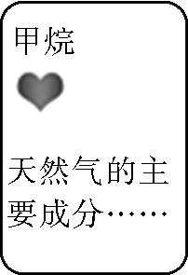
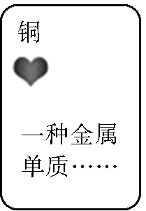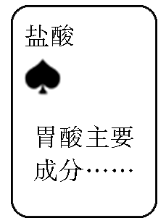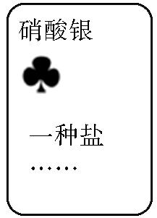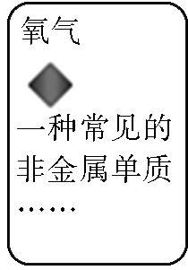
A B C D
二、填空题
11．实验室内有一瓶化肥的标签已脱落，只知道它是NH₄Cl、(NH₄)₂SO₄和KNO₃中的一种。现进行如下实验：
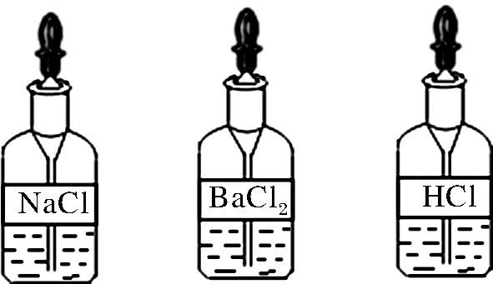
(1)取少量样品在研钵中与__________混合研磨，有刺激性气味的气体放出。
(2)另取少量化肥样品于试管中，加入少量水溶解，再滴入如上图中的__________溶液，产生白色沉淀。
根据以上实验，可知该化肥为____________。
12．实验室有三瓶化肥未贴标签，只知道它们分别是碳酸氢铵(NH₄HCO₃)、氯化铵(NH₄Cl)和尿素[CO(NH₂)₂]中的一种。为鉴别三种化肥，某同学分别取少量样品编号为A、B、C，并进行如下实验(此处箭头表示得出实验结论)。
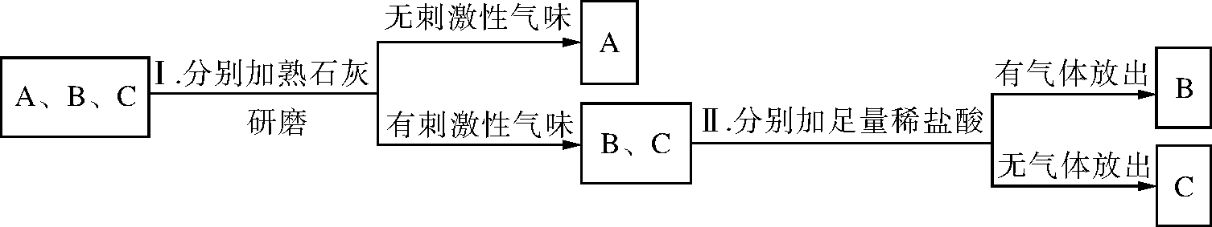
根据上述实验回答：
(1)写出三种化肥的名称：A.__________；B.__________；C.__________。
(2)如果实验Ⅱ中B、C两种样品没有另取，对实验结果________(填“有”或“无”)影响。
(3)常温下如要鉴别B、C两种样品，________(填“能”或“不能”)采取闻气味的方法。
(4)由实验和查阅资料可知，人们在施用铵态氮肥时，若遇到碱性物质，会使铵态氮肥转化为氨气，氨气进入大气后与雨水作用，可能形成“碱雨”。“碱雨”中碱的化学式为：____________。
13．某同学发现家中阳台上的紫色玫瑰花生长不茂盛，叶子发黄。他想：
(1)可能是缺少氮元素，需要施加下列肥料中的________(填序号)。
A．K₂CO₃ B．NH₄Cl C．Ca(H₂PO₄)₂
(2)也可能是土壤酸性太强，可以用紫色玫瑰花的汁液代替实验室中的__________测定土壤的酸性。
(3)若土壤显酸性(设含硫酸)，可以用食品袋中的干燥剂(生石灰)中和土壤的酸性，则反应的化学方程式为：__________________________________________________。
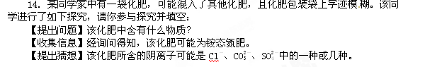
【实验、记录与分析】
实验操作步骤 | 实验现象 | 实验分析
(1)取少量该化肥样品和少量熟石灰放在研钵中混合研磨 | ________________________ | 含有铵根离子
(2)另取少量该化肥样品于试管中，加入适量的水完全溶解，滴加足量的硝酸钡溶液，再滴加少量稀硝酸，过滤 | 产生白色沉淀，沉淀不溶解 | 没有______ 存在
(3)取少量(2)所得滤液于试管中，滴加__________ | ____________ | 有Cl－存在
【实验结论】若该化肥中只含有一种阳离子，则其中一定含有的物质是(写化学式)：________________________________________________________________________。
【实验反思】若步骤(2)中用氯化钡溶液代替硝酸钡溶液______(选填“是”或“否”)可行，请简要说明原因：__________________________________________________。

15．下图是某化肥包装袋上的部分说明。
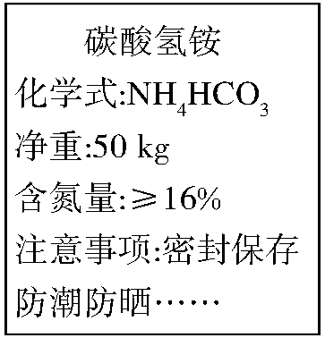
(1)碳酸氢铵保存时的注意事项是________________________。
(2)将碳酸氢铵和氢氧化钙混合研磨会发生反应，并可闻到刺激性气味。请写出该反应的化学方程式：________________________________________；
闻到的刺激性气味气体是氨气，它能使湿润的红色石蕊试纸变________色。
16．某无土栽培营养液的配方中可能含有氯化钾、硫酸铵、碳酸氢铵中的一种或几种物质，为确定配方的成分，化学兴趣小组的同学开展了以下探究活动：
(1)取少量固体样品在研体中与熟石灰混合研磨，有刺激性气味的气体产生，该气体能使湿润的红色石蕊试纸变______色，写出可能发生该反应的一个化学方程式：__________________________________________。
(2)另取少量固体样品溶于水得到溶液A，按下图所示进行实验，现象如图所述(设发生的反应都恰好完全进行)。请你回答下列问题：
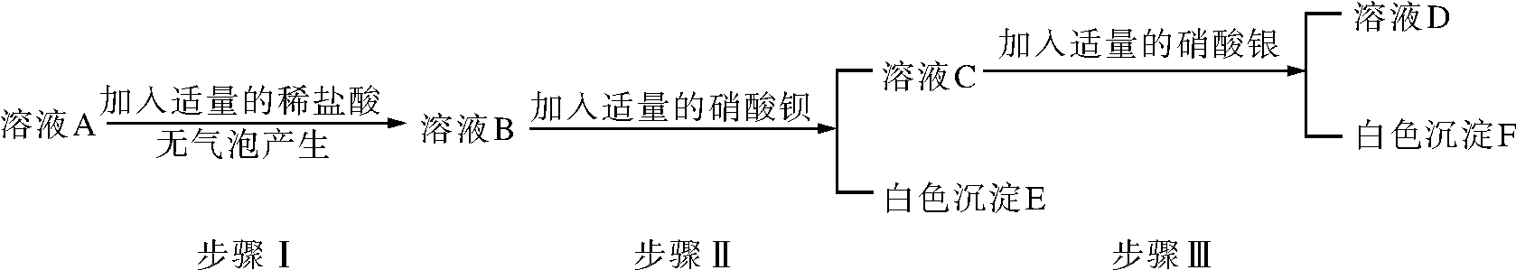
①白色沉淀E是__________。
②小明认为由实验二可以确定该化肥中一定含有氯化钾和硫酸铵，一定没有碳酸氢铵。小强认为这个结论不正确，他的理由是_____________________________________________
____________________________________________。为了使小明的结论正确，小强对上述实验进行了改动，他的做法是___________________________________。

第7讲 常见的盐 化学肥料
1．D 2.B 3.A 4.C 5.C 6.D 7.B
8．B 解析：X、Y是相交关系，溶质和溶液，复分解反应和中和反应都是包含关系，原子核和电子是并列关系。
9．C 解析：氢氧化钙和碳酸钠也能生成碳酸钙。
10．B 解析：依据题意，A、B、C、D四个选项中能跟甲烷反应的是D项氧气，能跟氧气反应的是A项铜，能跟铜反应的是C项硝酸银，故最后出完牌的是B。
11．(1)氢氧化钙 (2)BaCl₂ (NH₄)₂SO₄
12．(1)尿素 碳酸氢铵 氯化铵 (2)无 (3)能[
(4)NH₃·H₂O
13．(1)B (2)紫色石蕊溶液(或pH试纸)
(3)CaO＋H₂SO₄===CaSO₄＋H₂O[或CaO＋H₂O===Ca(OH)₂，Ca(OH)₂＋H₂SO₄===CaSO₄＋2H₂O]
14．[实验、记录与分析](1)产生刺激性气味 (2)CO
(3)硝酸银溶液 产生白色沉淀
[实验结论]NH₄Cl和(NH₄)₂SO₄
[实验反思]否 氯化钡会引入新的氯离子，对原有氯离子的检验产生干扰
15．(1)密封保存，防潮防晒
(2)NH₄HCO₃＋Ca(OH)₂===CaCO₃＋2H₂O＋NH₃↑ 蓝
16．(1)蓝 NH₄HCO₃＋Ca(OH)₂===CaCO₃＋NH₃↑＋2H₂O[或(NH₄)₂SO₄＋Ca(OH)₂===
CaSO₄＋2NH₃↑＋2H₂O]
(2)①硫酸钡 ②步骤Ⅰ中加入的稀盐酸引入了氯离子，影响了氯化钾的检验 将步骤Ⅰ中的稀盐酸换为稀硫酸或稀硝酸

